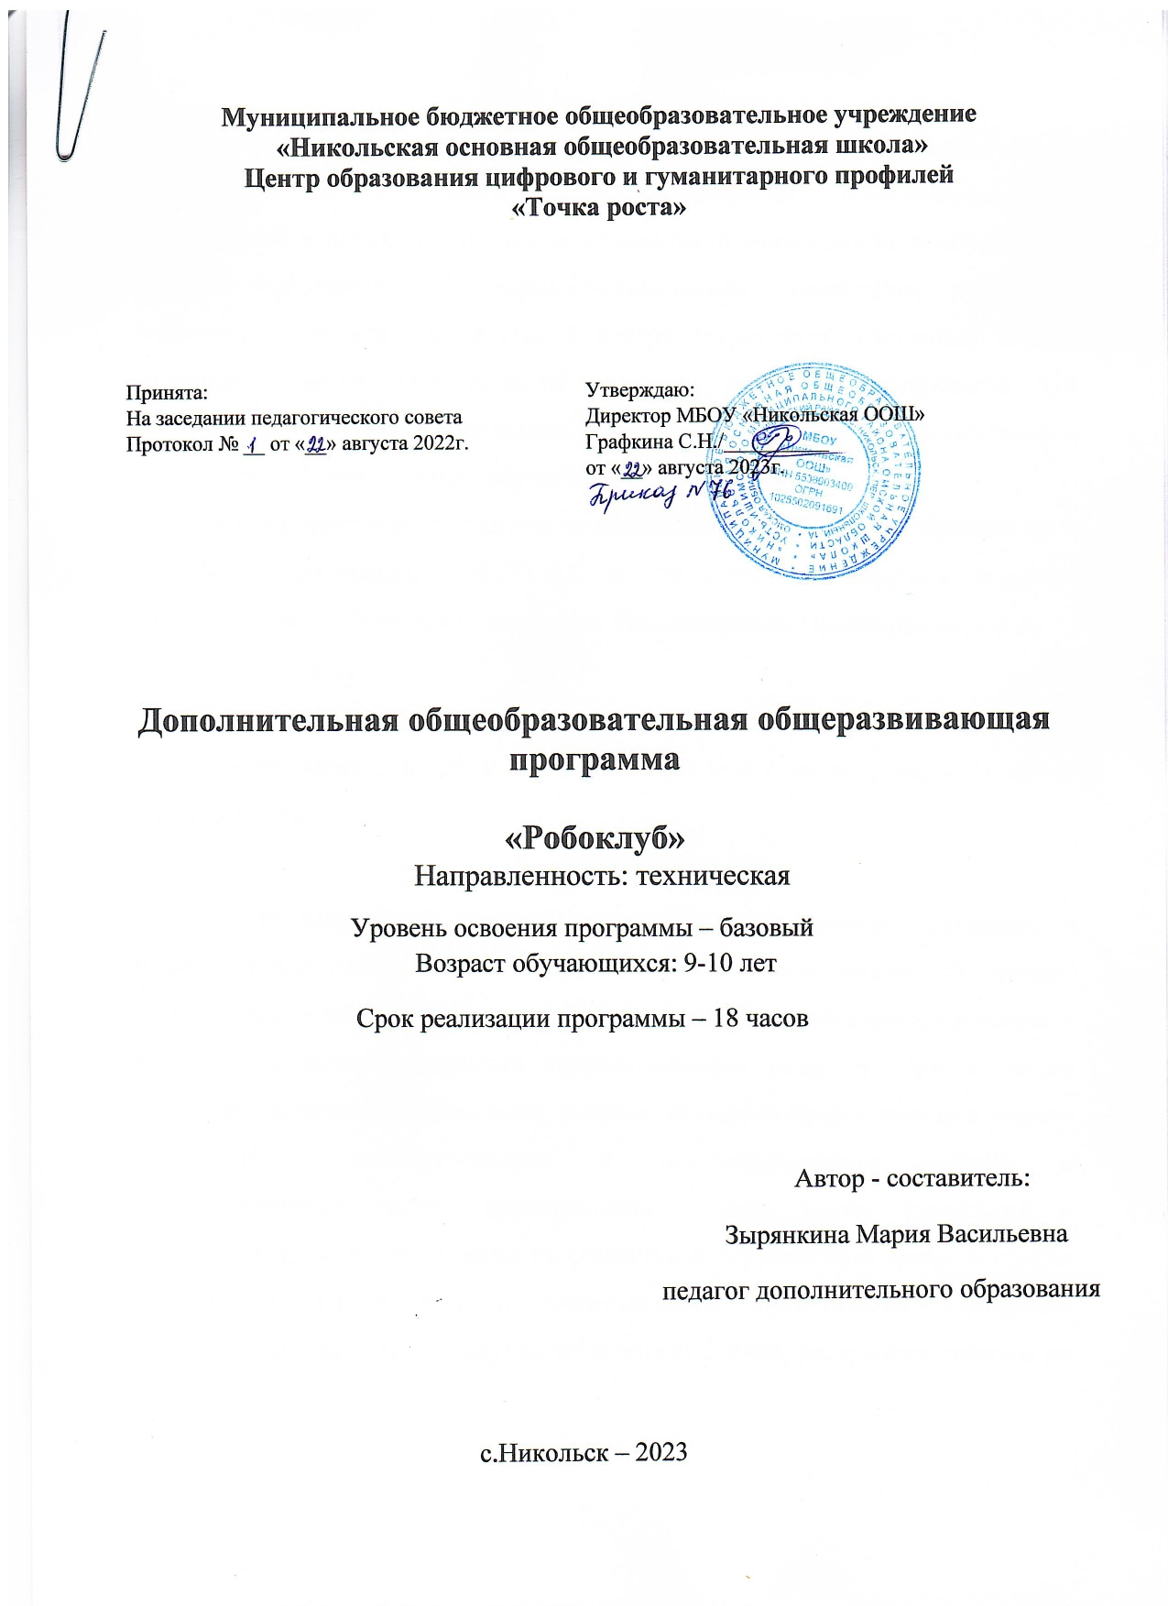

Пояснительная записка
Данная программа имеет техническую направленность и ориентирована на организацию содержательного досуга обучающихся, удовлетворению их потребностей в активных формах познавательной деятельности и обусловлена многими причинами: рост нервно-эмоциональных перегрузок, увеличение педагогически запущенных детей. В центре современной концепции общего образования лежит идея развития личности ребенка, формирование его творческих способностей, воспитание важных личностных качеств. Всему этому и другому способствует процесс обучения робототехнике.
Рабочая программа составлена на основании Закона РФ «Об образовании в Российской Федерации» (№273-ФЗ от 29.12.2012), Концепции развития дополнительного образования детей (утв. Распоряжением Правительства РФ от 04.09.2014 №176-р).
Данная программа является модифицированной и составлена на основе
учебно-методического пособия «СТЕМ Лаборатория / часть 1, часть 2», автор А.О. Панфилов.

Актуальность
Научно-технический прогресс, связанный с интенсивным развитием и использованием робототехники и других перспективных технологий, требует формирование в нашей стране научно-технологического потенциала, адекватного современным вызовам мирового технологического развития. При изучении программы «Робоклуб» обучающие получат исходные представления и умения моделирования, конструирования и программирования роботов и робототехнических систем, представления о мире науки, технологий и техносферы, влиянии технологий на общество и окружающую среду, о сферах человеческой деятельности и общественного производства. Программа «Робоклуб» систематизирует научно-технические знания, раскрывает способы их применения

в различных областях деятельности человека. Важную роль в курсе играет самостоятельная проектно-исследовательская деятельность учащихся, способствующая их творческому развитию.
Основным оборудованием для организации занятий по программе «Робоклуб» является образовательный конструктор LEGO Education.
Формы обучения: лекционная, самостоятельная работа, проектная деятельность, занятие-игра.
Программа предназначена для детей 9-10 лет, рассчитана на 18 часов обучения. Занятия проводятся 1 раз в неделю 2 часа (18 часов). Наполняемость группы 10 детей.
Режим занятий: 2 занятия по 40 минут.

Условия набора и добора обучающихся:
Дети набираются в группы в течение всего учебного года без предварительного набора. Если ребенок покидает группу, его место занимает другой.
Цель: Формирование и развитие у обучающихся системы технологических знаний и умений, необходимых для осваивания разнообразных способов и средств работы с образовательными конструкторами для создания роботов и робототехнических систем.

Задачи:
-овладеть методами познания, освоения и совершенствования техники использования информационно-коммуникационных технологий в поиске новых технических решений;
-овладеть минимумом научно-технических сведений, необходимых для активной познавательной деятельности, для решения практических задач, возникающих в повседневной жизни;

-научить пользоваться различными программно-аппаратными комплексами;
-воспитать устойчивый интерес к методам технического моделирования, проектирования, конструирования, программирования.

Планируемые результаты

Личностные:

  - формирование познавательных интересов, интеллектуальных и творческих способностей обучающихся;
  - формирование целостного мировоззрения, соответствующего современному уровню развития науки и технологий;
  - самостоятельность в приобретении новых знаний и практических умений;
  - готовность к выбору жизненного пути в соответствии с собственными интересами и возможностями;
  - проявление технико-технологического мышления при организации своей деятельности;
  - мотивация образовательной деятельности школьников на основе личностно ориентированного подхода;
  - формирование ценностных отношений друг к другу, учителю, авторам открытий и изобретений, результатам обучения;
  - формирование коммуникативной компетентности в процессе проектной, учебно-исследовательской, игровой деятельности.

Метапредметные:
Коммуникативные универсальные учебные действия:
  - формировать умение понимать других;

  - формировать умение строить речевое высказывание в соответствии с поставленными задачами.
Познавательные универсальные учебные действия:
  - формировать умение извлекать информацию из текста и иллюстрации;
  - формировать умения на основе анализа рисунка-схемы делать выводы.
Регулятивные универсальные учебные действия:
  - формировать умение оценивать учебные действия в соответствии с поставленной задачей;
  - формировать умение составлять план действия;
  - формировать умение мобильно перестраивать свою работу в соответствии с полученными данными.

Результаты по направленности программы:
  - самостоятельно решать технические задачи в процессе конструирования роботов (планирование предстоящих действий, самоконтроль, применять полученные знания, приемы и опыт конструирования с использованием специальных элементов, и других объектов и т.д.);
  - создавать реально действующие модели роботов при помощи
специальных элементов по разработанной схеме, по собственному замыслу;
  - создавать программы на компьютере для различных роботов;
  - корректировать программы при необходимости;
  - демонстрировать технические возможности роботов.

Учебно-тематическое планирование
№ | Название раздела (модуля) | Тема | Количество часов | Общее количество часов на освоение  модуля | Основные понятия
1 | Модуль I. «Общие представления о  роботе» | Что такое робот? | 2 | 2 | Робот
2 | Модуль II. | Скорость | 2 | 4 | Скорость

 | «Основные понятия» | Ускорение | 2 |  | Ускорения
3 | Модуль III. Контроллеры сенсорной системы | Обнаружение предметов с помощью датчика  света | 2 | 2 | Датчик света
4 | Модуль IV. Система передвижения робота | Колесные и шагающие роботы | 2 | 4 | Ременная передача, зубчатая  передача
 |  | Ползающие роботы | 2
5 | Модуль V. Робототехнические проекты | Используй  воображение | 2 | 6
 |  | Тестирование  моделей роботов | 2
 |  | Представление робототехнических  проектов в группе | 2
Итого |  |  |  | 18

Содержание программы
МОДУЛЬ I. «ОБЩИЕ ПРЕДСТАВЛЕНИЯ О РОБОТЕ» ТЕМА «ЧТО ТАКОЕ РОБОТ?»
Общее представление понятий «Робототехника», «Робот», Функциональная схема робота. Основные правила при создании робота. Особенности работы с контроллером СМ-150, установка примера программы на контроллер.
Электронные элементы конструктора ROBOTISDREAM.
Практическая работа:
- Конструирование по технологической карте робота «Слон».
- Рассмотрение алгоритма работы модели «Слон»
- Наблюдение за особенностью движения модели.
Самостоятельная работа на усвоение изученного материала.

МОДУЛЬ II. ОСНОВНЫЕ ПОНЯТИЯ ТЕМА «СКОРОСТЬ»
Скорость. Единицы измерения скорости.
Практическая работа:
- Конструирование по технологической карте робот «Жук».
- Рассмотрение алгоритма работы робота «Жука».
Игра-соревнование: «Эстафета».

Самостоятельная работа на усвоение изученного материала.

ТЕМА: «ЭНЕРГИЯ»
Энергия. Источники энергии. Напряжение.
Практическая работа:
  - Конструирование по технологической карте робототехническую модель «Цветок и светлячок».
  - Рассмотрение алгоритма работы модели «Цветок и светлячок»
  - Наблюдение за особенностью движения модели. Самостоятельная работа на усвоение изученного материала. ТЕМА «СОХРАНЕНИЕ ЭНЕРГИИ»
Закон сохранения и превращения энергии в механических процессах.
Практическая работа:
- Конструирование по технологической карте робот «Енот».
- Рассмотрение алгоритма работы робота «Енота».
Игра-соревнование: «Катапульта».
Самостоятельная работа на усвоение изученного материала.

ТЕМА «ИНЕРЦИЯ»
Общие представления понятия «Инерция».
Практическая работа:
- Конструирование по технологической карте робота «Щенок».
- Рассмотрение алгоритма работы модели «Щенок»
- Наблюдение за особенностью движения модели.
Самостоятельная работа на усвоение изученного материала.

ТЕМА: «УСКОРЕНИЕ»
Общие представления понятия «Ускорение».
Практическая работа:
- Конструирование по технологической карте робота «Белка».
- Рассмотрение алгоритма работы модели «Белка»

- Наблюдение за особенностью движения модели.
Самостоятельная работа на усвоение изученного материала.

ТЕМА «СИЛА»
Общие представления понятия «Сила». Сложение сил.
Практическая работа:
- Конструирование по технологической карте робота «Быка».
- Рассмотрение алгоритма работы модели «Быка»
- Наблюдение за особенностью движения модели.
Самостоятельная работа на усвоение изученного материала.

МОДУЛЬ III. КОНТРОЛЛЕР. СЕНСОРНЫЕ СИСТЕМЫ ТЕМА
«ОБНАРУЖЕНИЕ ПРЕДМЕТОВ С ПОМОЩЬЮ ДАТЧИКА СВЕТА»
Устройство и принцип работы датчика света. Преимущества применения инфракрасных сенсоров. Датчик света в наборе ROBOTIS DREAM.
Практическая работа:
- Конструирование по технологической карте маневрирующий робот
- Рассмотрение алгоритма работы маневрирующего робота.
- Наблюдение за особенностью движения маневрирующего робота.
Игра-соревнование: «Кто первый доедет до указанной точки?».
Самостоятельная работа на усвоение изученного материала.

ТЕМА «ДАТЧИК СВЕТА В РОБОТОТЕХНИЧЕСКИХ ПРОЕКТАХ»
Инфракрасное излучение. Примеры использования датчика света в робототехнических проектах.
Практическая работа:
- Конструирование по технологической карте робота «Крокодила».
- Рассмотрение алгоритма работы робота «Крокодила».
- Наблюдение за особенностью движения робота «Крокодила».
Самостоятельная работа на усвоение изученного материала.

ТЕМА «РАСПРОСТРАНЕНИЕ ЗВУКА»
Общие представления понятия «Звуковые волны». Принцип работы датчика звукового сигнала.
Практическая работа:
- Конструирование по технологической карте робота «Тюленя».
- Рассмотрение алгоритма работы робота «Тюленя».
- Наблюдение за особенностью движения робота «Тюленя».
Игра: «Кто хлопает в ладоши громче?».
Самостоятельная работа на усвоение изученного материала.

МОДУЛЬ IV. СИСТЕМА ПЕРЕДВИЖЕНИЯ РОБОТА ТЕМА
«КОЛЕСНЫЕ И ШАГАЮЩИЕ РОБОТЫ», «ПОЛЗАЮЩИЕ РОБОТЫ»
Общее представления о различных системах передвижения роботов: колесные, шагающие, ползающие.
Практическая работа:
- Конструирование по технологической карте модель «Скорпион».
- Наблюдение за особенностью движения модели.
Самостоятельная работа на усвоение изученного материала.

МОДУЛЬ V. РОБОТОТЕХНИЧЕСКИЕ ПРОЕКТЫ
ТЕМА «ИСПОЛЬЗУЙ ВООБРАЖЕНИЕ!», «ТЕСТИРОВАНИЕ МОДЕЛЕЙ РОБОТОВ», «ПРЕДСТАВЛЕНИЕ

РОБОТОТЕХНИЧЕСКИХ ПРОЕКТОВ В ГРУППЕ», «ПАРАД РОБОТОТЕХНИКИ»
Практическая работа:
- Конструирование собственного робота в форме животного по замыслу.
- Защита проекта.

Контрольно-оценочные средства
Главными параметрами оценки качества теоретической подготовки являются теоретические знания по основным разделам учебно-тематического плана программы и владение специальной терминологией.

Параметрами практической подготовки являются практические умения и навыки, предусмотренные образовательной программой, владение специальным оборудованием и оснащением и творческие навыки обучающихся.
К общеучебным умениям и навыкам относятся такие параметры, как учебно-интеллектуальные умения (умения подбирать и анализировать специальную литературу, умение пользоваться электронными источниками информации, умение осуществлять учебно-исследовательскую деятельность), учебно-коммуникативные умения (умение слушать и слышать педагога, умение выступать перед аудиторией, вести диалог, участвовать в рассуждениях и т.д.), учебно-организационные умения и навыки (умение организовать свое рабочее место, умение аккуратно выполнять работу).
Степень выраженности каждого показателя выявляется по четырем уровням:
- уровень - оптимальный (высокий образовательный результат, полное освоение содержания образования, имеет творческие достижения на уровне района, области, региона);
- уровень - достаточный (полное освоение программы);
- уровень - средний, т.е. базовый (полное освоение программы, но при выполнении заданий допускает незначительные ошибки);
- уровень - недостаточный (не полностью освоил программу, допускает существенные ошибки в знаниях предмета и при выполнении практических заданий).
Текущий контроль проходит в виде опросов, собеседований, педагогических наблюдений, состязаний и выставок роботов. Итоговый контроль по темам проходит в виде состязаний роботов, защиты проектов; в конце учебного года - в виде презентации изготовленных обучающимися роботов.
По результатам выполненных работ целесообразно организовать выставку, пригласив на нее родителей, товарищей по школе. Каждый экспонат необходимо

сопроводить пояснительной запиской с указанием элементов новизны (оригинальности) работы.
Участие в Международной олимпиаде по робототехнике «Простые механизмы» (январь-февраль).
Международный конкурс-игра по робототехнике «РобоОлимп» (ноябрь).

Условия реализации программы

Презентационный материал
- Презентация «Роботы вокруг нас»;
- Видеоролик на канале YouTube «Какие бывают роботы?»

Дидактические материалы
- Технологические карты по сборке моделей роботов

Методическое и материально-техническое обеспечение
- Компьютер учителя
- Проектор
- Интерактивная доска
- Детские ноутбуки – 10 штук
- Конструктор LegoWedo2.0 – 1 штуки
- Программное обеспечение LEGO WeDo2.0 (LEGO Education WeDo Software)
- Базовый набор WeDo 2.0 45300. Комплект заданий

Диагностический комплекс методик:
  - выявление обученности детей по усвоению ими образовательной программы;
  - результативность личностного развития ребенка в процессе усвоения им образовательной программы;
  - определение мотивации к занятию; - изучение взаимоотношений в коллективе;
  - изучение удовлетворенности обучающихся.

Досуговая деятельность
- посещение выставок
- просмотр книг и журналов по робототехнике, видео слайдов
- участие в различных мероприятиях

Список использованной литературы и интернет-источников
  - Горский, В.А. Техническое конструирование /В.А. Горский. – М.: Дрофа, 2015. – 112 с.
  - Предко, М. 123 эксперимента по робототехнике /М. Предко; пер. с анг. В.П. Попова. – М.: НТ Пресс, 2015. – 544 с., ил. (Электроника для начинающего гения).
  - Юревич, Е.И. Основы робототехники. – 2-е изд., перераб. и доп. –
СПб.:
БХВ-Петербург, 2015. – 416 с., ил.
  - ROBOTIS DREAM Level 1, Workbook, 224, il.
  - ROBOTIS DREAM Level 2, Workbook, 290, il.
  - ROBOTIS DREAM Level 3, Workbook, 372, il.
  - ROBOTIS DREAM Level 4, Workbook, 396, il.
  - Siegwart R. Autonomous Mobile Robots / Siegwart R., Nourbakhsh I. // London: A Bradford Book, 336.
  - Sandin P. Robot Mechanisms and Mechanical Devices / Paul E. Sandin // New York: McGraw-Hill, 337, il.
  - http://en.robotis.com/ - официальный сайт компании ROBOTIS разработчика образовательного робототехнического конструктора ROBOTIS DREAM.

Список литературы для учащихся и родителей
- Филиппов С.А. Робототехника для детей и родителей. – СПб.: Наука, 2017, 195 стр.

- http://en.robotis.com/ - официальный сайт компании ROBOTIS разработчика образовательного робототехнического конструктора ROBOTIS DREAM.

ДОКУМЕНТ ПОДПИСАН ЭЛЕКТРОННОЙ ПОДПИСЬЮ

Сертификат: 0A1239C9831A67546D16A4CB540543F216031E25
Владелец: Охапкина Марина Александровна Действителен: с 20.12.2021 до 20.03.2023

